2012年辽宁省阜新市中考数学试卷

一、选择题（每小题3分，共18分．6，7，8三选一，只做一个，多答时，只按首答评分）
1．的相反数是（ ）
A． B． C．5 D．
2．如图的几何体是由5个完全相同的正方体组成的，这个几何体的左视图是（ ）
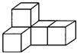
A．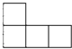 | B．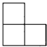 | C．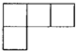 | D．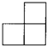
3．下列运算正确的是（ ）
A． B． C． D．
4．下列交通标志是轴对称图形的是（ ）
A． | B．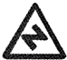 | C．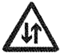 | D．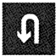
5．每年的4月23日是“世界读书日”．某中学为了了解八年级学生的读数情况，随机调查了50名学生的册数，统计数据如表所示：
册数 | 0 | 1 | 2 | 3 | 4
人数 | 3 | 13 | 16 | 17 | 1
则这50名学生读数册数的众数、中位数是（ ）
A．3，3 B．3，2 C．2，3 D．2，2
6．如图，一次函数y=kx+b的图象与y轴交于点（0，1），则关于x的不等式kx+b＞1的解集是（ ）
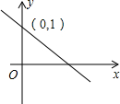
A．x＞0 B．x＜0 C．x＞1 D． x＜1
7．如图，反比例函数的图象与正比例函数的图象交于点（2，1），则使y₁＞y₂的x的取值范围是（ ）
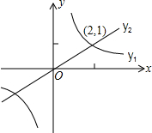
A．0＜x＜2 B．x＞2 C．x＞2或-2＜x＜0 D．x＜-2或0＜x＜2
8．如图，四边形ABCD是平行四边形，BE平分∠ABC，CF平分∠BCD，BE、CF交于点G．若使，那么平行四边形ABCD应满足的条件是（ ）
A．∠ABC=60° B．AB：BC=1：4 C．AB：BC=5：2 D．AB：BC=5：8
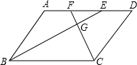

二、填空题（每小题3分，共18分．14，15，16三选一，只做一个，多答时，只按首答评分）
9．函数中，自变量x的取值范围是 ．
10．如图，一块直角三角板的两个顶点分别在直尺的对边上．若∠1=30°，那么∠2= 度．
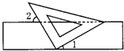
11．我市某公司前年缴税40万元，今年缴税48.4万元．该公司缴税的年平均增长率为 ．
12． 如图，△ABC与△A₁B₁C₁为位似图形，点O是它们的位似中心，位似比是1：2，已知△ABC的面积为3，那么△A₁B₁C₁的面积是 ．
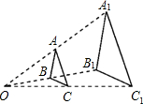
13．一个暗箱里放有a个除颜色外完全相同的球，这a个球中红球只有3个．若每次将球搅匀后，任意摸出1个球记下颜色再放回暗箱．通过大量重复摸球试验后发现，摸到红球的频率稳定在20%附近，那么可以推算出a的值大约是 ．
14．如图，△ABC的周长是32，以它的三边中点为顶点组成第2个三角形，再以第2个三角形的三边中点为顶点组成的第3个三角形，…，则第n个三角形的周长为 ．
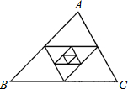
15．如图，在△ABC中，BC=3cm，∠BAC=60°，那么△ABC能被半径至少为 cm的圆形纸片所覆盖．
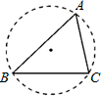
16．如图1，在边长为a的大正方形中剪去一个边长为b的小正方形，再将图中的阴影部分剪拼成一个长方形，如图2．这个拼成的长方形的长为30，宽为20．则图2中Ⅱ部分的面积是 ．
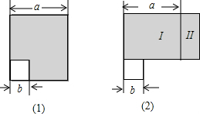

三、解答题（17，18，19，20每小题10分，21，22每小题10分，共64分）
17．（1）计算：
（2）先化简，再求值：，其中.
18．如图，在由边长为1的小正方形组成的网格中，三角形ABC的顶点均落在格点上．
（1）将△ABC绕点O顺时针旋转90°后，得到△A₁B₁C₁．在网格中画出△A₁B₁C₁；
（2）求线段OA在旋转过程中扫过的图形面积；（结果保留π）
（3）求∠BCC₁的正切值．
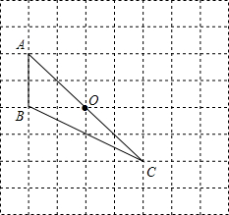
19．自开展“学生每天锻炼1小时”活动后，我市某中学根据学校实际情况，决定开设A：毽子，B：篮球，C：跑步，D：跳绳四种运动项目．为了了解学生最喜欢哪一种项目，随机抽取了部分学生进行调查，并将调查结果绘制成如图统计图．请结合图中信息解答下列问题：
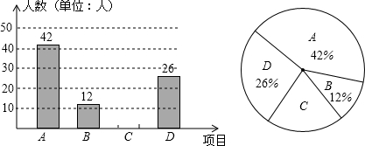
（1）该校本次调查中，共调查了多少名学生？
（2）请将两个统计图补充完整；
（3）在本次调查的学生中随机抽取1人，他喜欢“跑步”的概率有多大？

20．某仓库有甲种货物360吨，乙种货物290吨，计划用A、B两种共50辆货车运往外地．已知一辆A种货车的运费需0.5万元，一辆B种货车的运费需0.8万元．
（1）设A种货车为x辆，运输这批货物的总运费为y万元，试写出y与x的关系表达式；
（2）若一辆A种货车能装载甲种货物9吨和乙种货物3吨；一辆B种货车能装载甲种货物6吨和乙种货物8吨．按此要求安排A，B两种货车运送这批货物，有哪几种运输方案？请设计出来；
（3）试说明哪种方案总运费最少？最少运费是多少万元？
21．（1）如图，在△ABC和△ADE中，AB=AC，AD=AE，∠BAC=∠DAE=90°．
①当点D在AC上时，如图1，线段BD、CE有怎样的数量关系和位置关系？直接写出你猜想的结论；
②将图1中的△ADE绕点A顺时针旋转α角（0°＜α＜90°），如图2，线段BD、CE有怎样的数量关系和位置关系？请说明理由．
（2）当△ABC和△ADE满足下面甲、乙、丙中的哪个条件时，使线段BD、CE在（1）中的位置关系仍然成立？不必说明理由．
甲：AB：AC=AD：AE=1，∠BAC=∠DAE≠90°；
乙：AB：AC=AD：AE≠1，∠BAC=∠DAE=90°；
丙：AB：AC=AD：AE≠1，∠BAC=∠DAE≠90°．
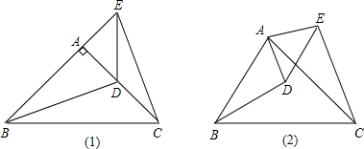

22．在平面直角坐标系中，二次函数的图象与x轴交于A（-3，0），B（1，0）两点，与y轴交于点C．
（1）求这个二次函数的关系解析式；
（2）点P是直线AC上方的抛物线上一动点，是否存在点P，使△ACP的面积最大？若存在，求出点P的坐标；若不存在，说明理由；
考生注意：下面的（3）、（4）、（5）题为三选一的选做题，即只能选做其中一个题目，多答时只按作答的首题评分，切记啊！
（3）在平面直角坐标系中，是否存在点Q，使△BCQ是以BC为腰的等腰直角三角形？若存在，直接写出点Q的坐标；若不存在，说明理由；
（4）点Q是直线AC上方的抛物线上一动点，过点Q作QE垂直于x轴，垂足为E．是否存在点Q，使以点B、Q、E为顶点的三角形与△AOC相似？若存在，直接写出点Q的坐标；若不存在，说明理由；
（5）点M为抛物线上一动点，在x轴上是否存在点Q，使以A、C、M、Q为顶点的四边形是平行四边形？若存在，直接写出点Q的坐标；若不存在，说明理由．


